

Cообщение о Вспышке Кори

**Местные власти выявили случаи заболевания корью. Эта болезнь распространяется очень легко.**

Пожалуйста, **позвоните по указанному ниже номеру, прежде чем войти**, если у вас есть что-либо из перечисленного ниже:

* Находились рядом с больным корью
* Бывали в местах воздействия или были уведомлены о возможном воздействии
* Температура
* Сыпь
* Насморк
* Кашель
* Раздражение или выделения из глаз

Телефон:___________________________________

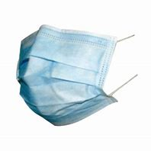Людей с этими или другими признаками заболевания корью попросят надеть маску. Возможно, вам придется подождать в другом помещении в ожидании своего медицинского работника. Это **поможет нам защитить вас** и других пациентов и персонал.